

第**210**号

**10月19日**

**２０２２年**

**フィールドワーク例会**

**発行:調布九条の会「憲法ひろば」**

----------------------------------------------------------

〒182-0022 調布市国領町2-5-15 あくろす2階

市民活動支援センター内メールボックス６番

-----------------------------------------------------------

郵便振替**00170-6-445473** 加入者名**大野哲夫**

**大本営地下壕跡・東京裁判法廷**

**防衛省市ヶ谷地区施設内に戦争の史跡を訪ねる**

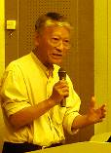

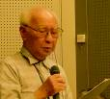

**大本営｣にしないために**

**ふたたびここを｢戦争の**

**第１８３回**

**憲法ひろば**

**E-Mail：choufu9jou@yahoo.co.jp**

**WEBサイトhttp://choufu9jou.sakura.ne.jp**

***********************************************************************************************************

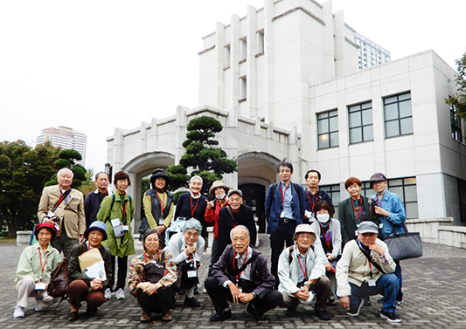

　12時40分、ＪＲ市ヶ谷駅の改札に参加者19人が集合しました。徒歩約10分で防衛省に到着。受付でひとりづつ身分を証明できる書類をチェックされてから入場。荷物検査などはありませんでした。

**陸軍主要機関の防空壕**

　最初に全員ヘルメットを装着して大本営地下壕を見学。防衛省は全体が標高30メートル以上の高台に築かれており、高台に横穴を掘った地下壕です。

　１９４１（昭和16）年に大本営陸軍部、陸軍省、参謀本部などの陸軍主要機関が市ヶ谷に移転したことに伴い、その防空壕として作られました。南北に３本、東西に２本の壕が交差した構造。３か所の出入り口には、堅固な鉄扉が取り付けられ、内部には大臣室、通信室、炊事場、浴槽等の設備を備えていました。トイレは水洗式の跡をとどめていました。

　１９４５（昭和20）年８月10日、阿南惟幾陸軍大臣が将校らをこの地下壕に集め、８月９日の御前会議においてポツダム宣言受諾を決断した昭和天皇の「聖断」を伝えたという歴史の一コマが、パネルで表示されています。

　地下壕見学を終え、急な坂を登って「市ヶ谷記念館」に移動しました。記念館バルコニーを見た瞬間に、「ああ、三島が檄をとばしたのはここか！」という既視感がありました。

**｢防衛省１号館｣の一部を移設したのが｢市ケ谷記念館｣**

　これは、実際にこの場所にあったのではなく、現在は「庁舎Ａ棟」が建っている場所にあった「防衛省１号館」の一部を保存のため移築したものです。

　中に入ると、渋いとしかいいようのない大講堂。ここが東京裁判の行われた場所、まさに歴史の生き証人。ただし、東京裁判が行われた形に復元するのではなく、それ以前の、戦前に陸軍省１号館として使われていた当時の大講堂が復元されています。ごく短いビデオ映像が流され、連合軍幹部が「玉座」にあたる場所で傍聴したこと、判事はこちら側、被告席はあの場所だったと口頭で補足されるにとどまりました。

　唯一、東京裁判のときそのままといえるのは「証言台」で、まさにこの場所にこの大きさ、高さであったというのですが、これには大きな違和感を覚えました。再現して保存すべきは「東京裁判法廷となった大講堂」ではないのか。「防衛省『市ヶ谷記念館』を考える会」が、この記念館を「『東京裁判記念館』へ改善しましょう」と訴えています。まったくそのとおりです。

　ニュルンベルク裁判と東京裁判は、それまでの世界史上にはなかった「戦争を行った国家と指導者を告訴」した裁判でした。この裁判を通じて、「平和に対する罪」「人道に対する罪」という概念が国際的に確立され、その延長上に「旧ユーゴ国際法廷」は開かれました。プーチンのウクライナ侵略が国際法廷で裁かれる日がきますように。

**｢地下壕｣｢大講堂｣の見学は市民運動の成果**

　見学したこれらの施設は、いずれも市民運動によって見学が可能になったものでした。

　市ヶ谷記念館は、１９９１年に取り壊される予定だった旧防衛省１号館大講堂を「東京裁判が行われた歴史的な戦争遺跡として保存すべき」という市民運動と、超党派の議員の要求が実って移築されたものです。地下壕見学も市民運動の要求で可能となったものです。先人の努力に感謝し、ここがふたたび「戦争の大本営」になることは決して許されないという思いを新たにしたフィールドワークでした。

**(佐藤 定夫･記)**

　調布｢憲法ひろば｣は10月13日に、コロナ禍のため３年ぶりとなった「第10回フィールドワーク」を行ないました。「近い所で」との制約の中で選んだのは都心・市ヶ谷の防衛省施設内の戦争史跡。

進行は石山久男世話人､記録は佐藤定夫さんに引き受けていただきました。

**(編集部)**

**下の｢旧１号館｣模型に照らすと｢記念館｣が一部再現だと分かる**

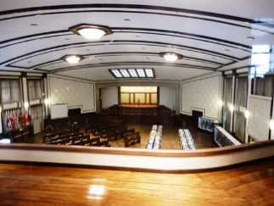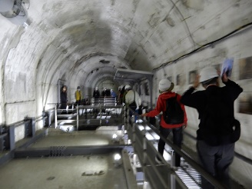

**右上は地下壕跡、下は復元された大講堂**

